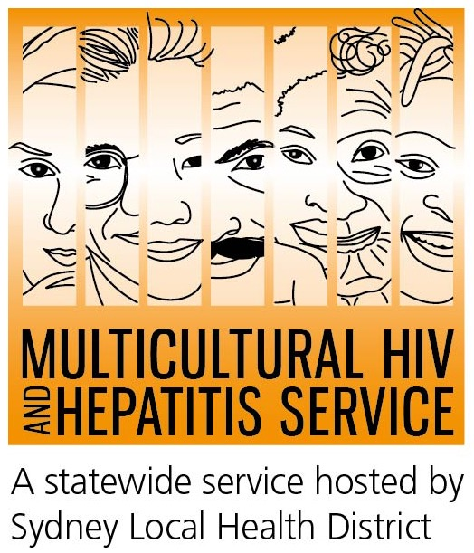

Media Release
24 de Novembro 2015
Dia Mundial de Combate a AIDS (SIDA) 2015/
Semana de Prevenção do HIV
Mais testes de HIV são chaves para um diagnóstico rápido
Aumentar a oferta por testes de HIV para diagnósticos cada vez mais rápidos é o objetivo do Dia Mundial de Combate a AIDS e da Semana de Prevenção do HIV em 2015. Test Often, Treat Early (“Teste-se com Frequência, Trate-se o Quanto Antes”) é o nome campanha que vai de 25 de novembro a 1 de dezembro e visa aumentar o número de testes e acelerar o início do tratamento. O slogan nacional Getting to Zero (Reduzindo a Zero) destaca o compromisso de luta constante pelo bem-estar de todas as pessoas que vivem com o HIV.
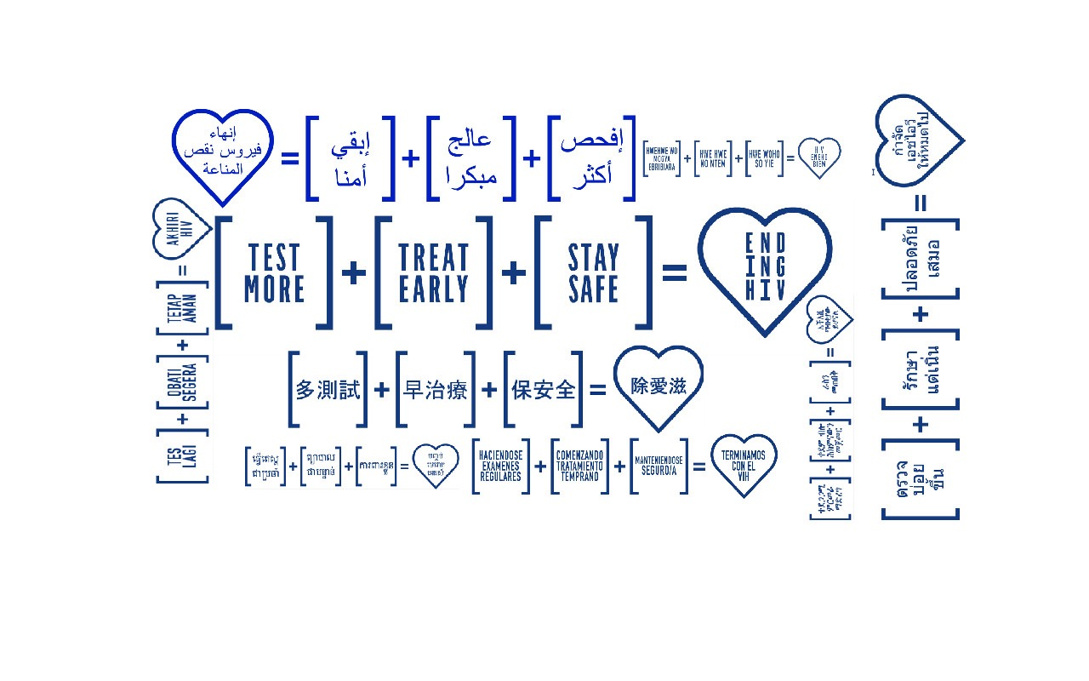
Diagnósticos tardios tornaram-se um problema também em comunidades com culturas e línguas diversas - Culturally and Linguistically Diverse (CALD). De acordo com Barbara Luisi, Gerente do Serviço Multicultural de Combate ao HIV e Hepatite (MHAHS), “com um diagnóstico tardio, as pessoas perdem a chance de receber pronto atendimento. Perdem a chance de levar em conta a condição de soropositivo quando optarem por fazer sexo ou cuidar da própria saúde. Quando comparadas com pessoas que buscam um diagnóstico e tratamento imediatos, essas pessoas também estão mais suscetíveis a desenvolverem problemas de saúde que podem colocar suas vidas em risco. Em 2014, mais de 30% dos novos diagnósticos em pessoas de culturas e línguas diversas (CALD) aqui na Austrália estavam ‘atrasados’, principamente entre pessoas que imigraram do sudeste asiático e África subsariana.”
“Um dos objetivos da campanha deste ano é diminuir o número de diagnósticos tardios. Em geral, as pessoas deixam de se testar porque estão com medo, mas muitos sequer sabem que contraíram o vírus HIV. Se aumentarmos a oferta de testes de forma contínua através dos variados serviços de saúde, podemos atender essas pessoas”, complementa Barbara.
Porém, o estigma acerca do HIV ainda é uma das barreiras mais comuns para que as pessoas façam testes de HIV, de acordo com o Supervisor Clínico, Dash Gray. “Existe segredo e silêncio em torno do HIV porque a transmissão do vírus ainda é associada a comportamentos promíscuos e infidelidade. HIV é um tópico difícil de discutir. Assim como o medo de um diagnóstico positivo, as pessoas também se preocupam com a confidencialidade do resultado do exame”, afirma Gray.
Essa é também a opinião do artista e ativista, Justin Xiao, de 22 anos, que também enfrentou discriminação por ser HIV positivo. Para Justin, combater o estigma é uma das tarefas principais para que se aumente o número de testes. “Existe de fato um estigma social por traz do rótulo ‘soropositivo’. Algumas pessoas acreditam que o diagnóstico do HIV é uma ameaça para relações interpessoais e isso faz com que elas deixem de se testar.”
Dificuldade com a língua, falta de conhecimento sobre o sistema de saúde e medo de que o resultado do exame seja divulgado são alguns dos fatores que dificultam a realização de testes de HIV nas comunidades CALD.
De acordo com Barbara Luisi, “aumentar a conscientização para os benefícios a cerca do teste de HIV e trabalhar com toda a comunidade é fundamental para reduzir o estigma relacionado ao HIV. “O Dia Mundial de Combate a AIDS é uma oportunidade de combater esse estigma que ainda existe na Australia e que acaba por dificultar os esforços de prevenção, testes e tratamento. Ao mesmo tempo, o estigma também contribui para o isolamento social que muitos dos soropositivos sofrem”, explica.
Há uma série de eventos por todo o país na programação da Semana de Prevenção do HIV
A forma mais comum de contágio do HIV é através do contato sexual desprotegido. Os preservativos são uma das maneiras mais eficazes para se prevenir a transmissão do HIV. Ainda não há cura ou vacina disponível para o HIV/AIDS. No entanto, existem tratamentos eficazes que podem retardar de forma drástica os efeito do HIV.
Para mais informações sobre o teste gratuito e anônimo de HIV, favor entrar em contato com sua clínica de saúde sexual local, listados sob Sexual nas Páginas Brancas (White Pages). Para contatar o serviço com ajuda de um intérprete, ligue para 131 450 de qualquer lugar na Austrália ao custo de chamada local. Conversas com a participação de um intérprete são sempre confidenciais.
Seguem abaixo os contatos de algumas das principais clínicas de saúde sexual na Austrália:
NSW Sydney (02) 9382 7440
Liverpool (02) 9827 8022
VIC Melbourne (03) 9347 0244
SA Adelaide (08) 8226 6025
QLD Brisbane (07) 3227 8666
--- FIM —

Atenção jornalistas, para agendar entrevistas, favor ligar para (02) 9515 1241.
Sobre a equação “Eliminando o HIV”
A campanha “Eliminando o HIV” promove três passos para acabar com a transmissão do HIV até 2020:
Teste-se sempre – precisamos todos fazer o teste com mais freqüência, pois esta é a única maneira de diminuir o risco de infecções não diagnosticadas e aumentar o acesso ao tratamento. A frequência dos testes depende de nosso estilo de vida e comportamento sexual.
Testes gratuitos e anônimos de HIV estão disponíveis em clínicas de saúde sexual localizadas por toda a Austrália e não há necessidade de apresentar o cartão do Medicare ou fornecer o verdadeiro nome.
Trate-se o quanto antes - avanços nos medicamentos melhoraram a qualidade de vida de pessoas com HIV e podem reduzir vestígios do vírus até que fiquem indetectáveis, reduzindo de forma significativa a probabilidade de transmissão do HIV.
Proteja-se - preservativos e outras estratégias de redução de riscos permanecem centrais na luta contra o HIV e manutenção da cultura do sexo seguro.
Diagnósticos de HIV tardios
Diagnósticos tardios foram definidos como infecções de HIV recentemente diagnosticadas com uma contagem de células CD4+ menor que 350 células/μl, e infecções de HIV avançadas recentemente diagnosticadas com uma contagem de células menor que 200 células/μl. Casos de contração recente do HIV estão excluídos das categorias “tardios” ou “avançados”.
Sobre o Serviço Multicultural de Combate ao HIV e Hepatite (Multicultural HIV and Hepatitis Service)
O Serviço Multicultural de Combate ao HIV e Hepatite localiza-se no Distrito de Saúde Local de Sydney (Sydney Local Health District) e emprega profissionais de diversas nacionalidades que oferecem apoio às pessoas afetadas pelo HIV na região de Sydney em mais de 20 línguas. Leis rigorosas obrigam esses profissionais a proteger a privacidade das pessoas que os procuram. O serviço é gratuito e não há necessidade de identificação de qualquer tipo. Para contatar o serviço basta ligar (02) 9515 1234.

